[高校教师称论文被本科生洗稿 校方回应：正在调查中](https://mp.weixin.qq.com/s?__biz=Mzk0OTY1MDkwOQ==&mid=2247486335&idx=1&sn=f00be5b0292ac386a5be14e372cacaf4&chksm=c24a39deb27e5159d59311add9b3d47484743bf4e37e3df22257d1d3489f166ca4e1ce87fdab&scene=126&sessionid=1743268006)

[Research Integrity](javascript:void(0);)2025-03-21 23:58:08新加坡



Research Integrity

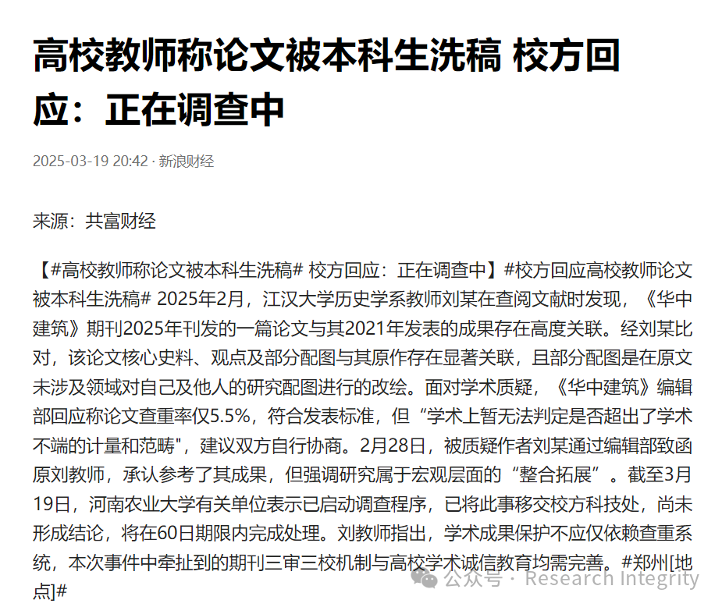

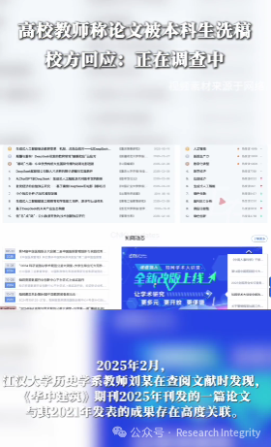

2021 年，江汉大学历史学系教师刘某发表了一篇学术成果。到了 2025 年 2 月，刘某在查阅文献时意外发现，《华中建筑》期刊在 2025 年刊发的一篇论文，和自己之前发表的成果高度相似。

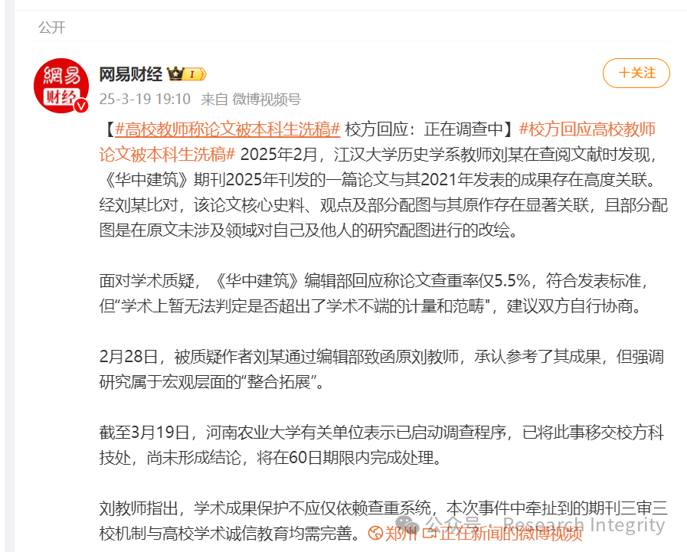

经刘某仔细比对，该论文的核心史料、观点以及部分配图，都和他的原作存在显著关联。甚至部分配图是在刘某原文未涉及领域，对刘某及他人的研究配图进行的改绘。刘某提出学术质疑后，《华中建筑》编辑部回应称，该论文查重率仅 5.5%，符合发表标准，不过在学术上暂时无法判定是否超出学术不端的计量和范畴，建议双方自行协商解决。

2 月 28 日，被质疑的作者通过编辑部给刘教师发函，承认参考了刘教师的成果，但坚称自己的研究是宏观层面的 “整合拓展”。

截至 3 月 19 日，涉事论文作者所在的河南农业大学有关单位表示，已经启动调查程序，并且将此事移交给了校方科技处。目前尚未形成最终结论，学校将在 60 日期限内完成处理。

刘教师指出，当下学术成果保护不能仅仅依靠查重系统。此次事件暴露出期刊的三审三校机制存在漏洞，高校的学术诚信教育也亟待完善。这次事件引发了学界和社会的广泛关注，人们期待河南农业大学的调查结果，也希望整个学术环境能得到进一步净化，让学术研究在更加严谨、诚信的氛围中开展。

https://weibo.com/1974561081/PjimvdXow

**来源：公众号Research Integrity，转载请注明出处，若没注明学术诚信公众号出处，构成侵权。后台联系客服微信：BikElisabeth**

免责声明：

质疑信息来源于Pubpeer，提及人名均为音译

对于文章内容的真实性、完整性、及时性

本公众号不做任何保证或承诺，仅供读者参考

未经授权禁止转载！

转载请勿更改原文内容及格式！

如有转载需求或合作事宜

可添加下方客服微信或推送邮件到researchintegrity@qq.com

